**Создание в системе виртуальной машины для исполнения приложений. Изменение настроек по умолчанию в образе. Подключение к сетевому ресурсу. Настройка обновлений программ. Обновление драйверов**

1. **Виртуализация**
2. [**http://www.dialektika.com/PDF/978-5-8459-1651-8/part.pdf**](http://www.dialektika.com/PDF/978-5-8459-1651-8/part.pdf)
3. Понятие виртуализация – предоставление набора вычислительных ресурсов или их логического объединения абстрагированное от аппаратной реализации, и обеспечивающее при этом логическую изоляцию вычислительных процессов, выполняемых на одном физическом ресурсе.
4. Технология виртуальных машин позволяет запускать на одном компьютере несколько различных операционных систем одновременно. Причем, работая в среде, «гостевой» операционной системы практически отсутствуют ограничения в использовании ее возможностей. Т.е. виртуально производится работа с реальной системой.
5. С точки зрения пользователя, *виртуальная машина (ВМ)* — это конкретный экземпляр виртуальной вычислительной среды («виртуального компьютера»), созданный с помощью специального программного инструмента. Обычно такие инструменты позволяют создавать и запускать произвольное число виртуальных машин, ограничиваемое лишь физическими ресурсами реального компьютера.
6. Собственно инструмент для создания ВМ (ее иногда называют *приложением виртуальных машин) —* это обычное приложение, устанавливаемое, как и любое другое, на конкретную реальную операционную систему. Эта реальная ОС именуется «хозяйской», или *хостовой,* ОС (от англ, термина host —«главный», «базовый», «ведущий»).
7. Все задачи по управлению виртуальными машинами решает специальный модуль в составе приложения ВМ *— монитор виртуальных машин (МВМ).* Пользователь не имеет непосредственного доступа к МВМ. В большинстве программных продуктов ему предоставляется лишь графический интерфейс для создания и настройки виртуальных машин. Этот интерфейс обычно называют консолью виртуальных машин.
8. В упрощенном виде архитектура системы, в которой используются виртуальные машины, выглядит следующим образом:
9. хостовая ОС и монитор виртуальных машин разделяют между собой права на управление аппаратными компонентами компьютера; при этом хостовая ОС занимается распределением ресурсов между собственными приложениями (включая и консоль ВМ);
10. монитор ВМ контролирует распределение ресурсов между запущенными виртуальными машинами, создавая для них иллюзию непосредственного доступа к аппаратному уровню (этот механизм называют виртуализацией);
11. гостевые ОС в пределах выделенных им ресурсов управляют работой «своих» приложений.
12. Microsoft Virtual PC позволяет эмулировать на одном компьютере работу нескольких полностью независимых друг от друга виртуальных компьютеров, допуская тем самым одновременный запуск на одном физическом компьютере сразу нескольких операционных систем - MS-DOS, разных версий Windows и даже уже подзабытую OS/2.
13. Первый раздел меню называется PC. В нем сконцентрированы пункты, отвечающие за общее функционирование виртуальной машины.
14. Пункт Enable Full Screen переключает ее оконное и полноэкранное представление. Переключившись в полный экран, вы получите полную иллюзию работы на самостоятельном компьютере.
15. Пункт Type Ctrl-Alt-Del предназначен для того, чтобы послать известную комбинацию из трех клавиш виртуальной машине.
16. Пункт Pause временно "замораживает" виртуальную машину.
17. Пункт Reset аналогичен одноименной кнопке на корпусе вашего компьютера.
18. Пункт Shutdown предназначен для выключения виртуальной машины и аналогичен кнопке выключения питания на корпусе вашего компьютера.
19. Пункт Install Update Additions предназначен для установки расширений VIRTUAL PC.
20. **Развертывание ПО** – это все действия, которые делают программную систему готовой к использованию. Данный процесс является частью ЖЦ ПО. Развертывание процесс соответствующий определенным требованиям и характеристикам. Развертывание может осуществляться программистом в процессе разработки ПО.
21. Действия при развертывании ПО:
22. Выпуск – готовый для использования продукт. Содержащий все обновления, исправления и является версией, готовой для использования конечным потребителем.
23. Установка и активация (установка процесс размещения ПО на компьютер конечного пользователя с помощью средства установки; под активацией программы подразумевают процесс регистрации лицензии; активация нужна для того, чтобы защитить программы и приложения от незаконного использования, чтобы активировать программный продукт, необходимо ввести специальный код или ключ активации – такой специальный набор символов, который получает пользователь во время приобретения лицензионной копии программы).
24. Деактивация – это отключения, перевод в неактивный режим, процесс обратный активации. Визуально процесс деактивации выглядит как установка/удаление галочек в настройках программы, запуск отдельного приложения и т.д.
25. Адаптация (процесс накопления и использования информации в системе при изменяющихся внешних условиях, изменение параметров и структуры системы, алгоритмов функционирования и т.п.)
26. Обновление – это дополнение к программному обеспечению, которое предотвращает или устраняет неполадки в нем, повышает безопасность, улучшает производительность компьютера.
27. Встройка – это автоматический вызов компьютерной программы при включение компьютера. ПО становиться частью системы, поставляемой изготовителем, и недоступным для изменения пользователем, т.е. системным ПО.
28. Отслеживание версий – Распространенный способ нумерации версии ПО (**0.9**-0.9.1-0.9.2-0.9.3 – **1.0**-1.0.1-1.0.2 – **1.1**-1.1.1 – **2.0**-2.0.1-2.0.2 – **2.1**-2.1.1-2.1.2 – **2.2**)
29. Удаление
30. Изъятие из обращения
31. **Электронная цифровая подпись**
32. Цифровая подпись приложения требуется для того, чтобы защитить программу при помощи указания вашего авторства.
33. Как только программа получит специальную цифровую подпись, она не может быть изменена третьими лицами. Если человек попытается внести свои изменения в код программы, цифровая подпись тут же станет недействительной.
34. Приложения, имеющие цифровую подпись, являются проверенными, безопасными и защищенными.
35. Электронная [цифровая подпись](http://pro-spo.ru/digital-signature) (ЭЦП) – это реквизит электронного документа, предназначенный для защиты данного электронного документа от подделки, полученный в результате криптографического преобразования информации с использованием закрытого ключа электронной цифровой подписи и позволяющий идентифицировать владельца сертификата ключа ЭЦП, а также установить отсутствие искажения информации в электронном документе.
36. Электронная Цифровая Подпись – средство контроля подлинности информации в электронном виде, обеспечения целостности электронных данных, подтверждения их авторства и актуальности.
37. Электронно-цифровая подпись (ЭЦП) состоит из двух частей – открытого и закрытого ключей. Закрытый ключ вы храните у себя, с его помощью вы как раз подписываете и шифруете данные. Открытый ключ вы можете раздавать контрагентам, расшифровывание данных и ваша идентификация происходит с его помощью.
38. **Основная цель AppLocker** – предоставление администратором возможности создания правил, которые разрешают или запрещают выполнение файлов. AppLocker – это новшество в ОС MS Windows начиная с Win7 (Enterprice, Ultimate) – это набор политик, для настройки доступа пользователей к различным приложениям:
39. Доступ к *.exe и *.com приложениям
40. Политики для установщиков приложений *.msp, *.msi, *.mst файлов
41. Файлы сценариев *.ps1 (файл PowerShell), *.bat, *.cmd (файлы сценариев командной строки), *.vbs (VBScript), *.js (сценарии JavaScript)
42. Правила упакованных Metro-приложений
43. **Тестирование программного обеспечения в среде виртуализации**
44. Создание множества пользовательских конфигураций.
45. При наличии большого объема свободного дискового пространства на машине тестировщика с помощью платформы виртуализации можно создать неограниченное число виртуальных систем, каждая из которых может быть загружена по требованию, без остановки рабочей деятельности работника в хостовой системе.
46. Создание многомашинных конфигураций на одном физическом сервере.
47. Платформы виртуализации, ориентированные на тестирование ПО (VMware Workstation, Virtual PC, VirtualBox, Xen), позволяют создавать целые виртуальные инфраструктуры с различными типами сетевого взаимодействия в пределах одного физического хоста. При этом платформы виртуализации позволяют подключать сетевые адаптеры виртуальных машин к различным сегментам виртуальной сети.
48. Резервное копирование виртуальных машин при тестировании.
49. Если тестировщики используют виртуальные машины на своих рабочих станциях, они могут создавать их резервные копии путем копирования папки с файлами виртуальной машины. В случае краха системы, сохраненную копию не надо восстанавливать — она уже полностью готова к работе. К тому же многие платформы виртуализации позволяют создавать несколько снимков состояния виртуальной машины, откат к каждому из которых может быть произведен за несколько минут.
50. Демонстрация дефектов разработчикам.
51. При нахождении дефекта тестировщик может просто сохранить состояние системы, в котором проявляется ошибка, в снапшоте и продолжить тестирование системы. При необходимости демонстрации дефекта, виртуальная машина может быть передана разработчику, который сможет работать с ней, не боясь повредить окружение тестировщика.
52. Гибкая настройка аппаратной среды.
53. Зачастую при тестировании программного обеспечения требуется большая гибкость в отношении настройки аппаратных компонентов. Например, при стрессовом тестировании (Stress Testing) требуется проверка работы программного продукта в экстремальных или ограниченных условиях (нехватка дискового пространства, обрыв сетевого соединения). В этом случае, с помощью платформы виртуализации виртуальной машине можно добавить новые виртуальные устройства или ограничить выделяемые ей ресурсы.
54. Работа с несколькими виртуальными системами одновременно.
55. Эта возможность позволяет тестировщикам не только использовать экземпляры различных гостевых систем при тестировании, но и осуществлять простой обмен файлами как между хостом и гостевой ОС, так и между гостевыми ОС с помощью механизма Drag&Drop.
56. **Существует несколько способов установки программ.** При их использовании могут возникать ошибки. Ниже описаны распространенные способы установки программного обеспечения.
57. Вставьте компакт-диск или DVD-диск в дисковод, зайдите в BIOS, установите DVD-привод на первое место в очереди приоритета устройств загрузки, сохраните произведенные изменения и перезагрузите компьютер, и дождитесь автоматического запуска программы установки.
58. Если она не началась, откройте папку компакт-диска, DVD-диска или съемного носителя либо другое расположение установочных файлов и дважды щелкните программу установки. Как правило, файл программы установки называется следующим образом:
59. Autorun или Autorun.exe;
60. Setup или Setup.exe;
61. Install или Install.exe.
62. При загрузке программы с веб-сайта нажмите кнопку **Запустить**.
63. Следуйте шагам программы установки. После установки компьютер перезагрузиться и ОС будет готова к использованию. После завершения установки не забудьте снова зайти в BIOS и вернуть все настройки в исходное состояние, установив жесткий диск с новой ОС на первое место в очереди приоритета устройств загрузки.
64. Можно приступать к работе с новой системой Windows 7. При необходимости, установите драйвера используемых устройств, соблюдая следующий порядок установки:
65. Драйвер чипсета. Поставляется в комплекте на диске при покупке материнской платы;
66. Драйвер видеокарты. Получают его в комплекте на диске при покупке видеокарты;
67. Драйверы звуковой карты и прочих аудиоустройств. При встроенной звуковой карте, эти драйверы находятся на диске, входящем в комплект с материнской платой. Если звуковая карта приобретена отдельно, устанавливайте драйверы, полученные при покупке;
68. Все остальные драйверы.
69. **Драйвер устройств** – это специальные системные программы, применяемые для управления внешними устройствами компьютера.
70. **Настройка обновлений программ.**
71. Разработчики программных продуктов по мере усовершенствования своих программ и приложений выпускают обновления. С помощью этих обновлений сможете модернизировать свои программы и приложения. Обновления можно разделить на обязательные (критические) и необязательные.
72. Критические обновления выпускаются достаточно часто. В основном, это изменения настроек безопасности и улучшение производительности системы.
73. Для получения обновлений следует отобразить панель управления и запустить центр обновления Windows:
74. Щелкните по кнопке Пуск и выберите в правой части появившегося главного меню пункт Панель управления. Откроется диалоговое окно Панель управления. По умолчанию настройки параметров компьютера представлены по категориям (система и безопасность, сеть и интернет, оборудование и звук, программы, учетные записи пользователей и семейная безопасность, оформление и персонализация, часы, язык и регион, специальные возможности).
75. Выберите из раскрывающегося списка Просмотр по пункт Крупные значки. Вид панели управления изменится, и увидите значки настроек параметров компьютера.
76. Щелкните по значку Центр обновления Windows. На экране появится одноименное окно.
77. Для получения и установки новых важных обновлений нужно щелкнуть по кнопке Установить обновления.
78. Щелкните по ссылке Важных обновлений. На экране появится список важных обновлений для операционных системы. Все важные обновления по умолчанию будут отмечены флажками. Если какое-то обновление вы устанавливать не желаете, сбросьте флажок напротив него.
79. Выбрав обновление, закройте список обновлений, щелкнув по кнопке ОК.
80. Для установки выбранных обновлений щелкните по кнопке Установить обновления. Начнется получение этих обновлений.
81. Процесс обновления ОС можно разделить на два этапа: получение файла с обновлениями и установка обновлений. После обновления может потребоваться перезагрузка, т.к. при этом происходит окончательная установка и настройка всех обновлений.

**Типы обновлений Windows. Windows Update, Far, CuteFTP Microsoft Update.**

**Обновление –** это приложения к программному обеспечению, которые могут предупреждать или устранять неполадки, улучшать производительность компьютера или расширять его возможности.

Что означают типы обновлений?

Обновления делятся: важные, рекомендуемые, необязательные и основные.

Это означает следующее:

**Важные обновления** обеспечивают значительное улучшение защиты, безопасности и надежности компьютера. Они должны устанавливаться сразу после их появления и устанавливаются автоматически с помощью Windows Update.

**Рекомендуемые обновления** могут касаться некритических проблем и улучшать работу компьютера. Хотя такие обновления не касаются основных аспектов работы компьютера или программ Windows, они часто содержат существенные улучшения. Эти обновления могут установиться автоматически.

**Необязательные обновления** содержат непосредственно обновления, драйверы и другие программы от Майкрософт, призванные улучшить работу компьютера. Установить их нужно вручную.

**Основные обновления***.* Автоматически загружаемые из сети Интернет последние версии системных файлов Windows и их установка на компьютер. Файлы переписываются непосредственно с веб-сайта Майкрософт, работать сними безопасно – совместимость с системой гарантирована.

В зависимости от типа обновления *Windows Update* обеспечивает:

**Обновление безопасности.** Распространяемое исправление уязвимостей определенных продуктов в системе безопасности. Уязвимости в безопасности оцениваются на основе их опасности, которая обозначается в бюллетене Майкрософт как критическая, важная, средняя или низкой степени важности.

**Критические обновления.** Распространяемое исправление уязвимостей определенных программ, направлено на устранение ошибок, не связанных с безопасностью.

**Пакеты обновлений.** Проверенные сборные наборы исправлений, обновлений безопасности, критических обновлений и обычных обновлений, а также дополнительные исправления ошибок, найденных со времени выхода продукта. Пакеты обновлений могут содержать некоторые изменения в дизайне и функциональности программ.

Какие типы обновлений устанавливаются системой Windows автоматически?

Можно настроить Windows на автоматическую установку только важных или важных и рекомендуемых обновлений. Важные обновления обеспечивают значительное улучшение защиты и надежности компьютера. Рекомендуемые обновления могут касаться некритических проблем и улучшать работу компьютера. Необязательные обновления автоматически не загружаются и не устанавливаются.

***Установка драйверов и других необязательных обновлений***

Откройте службу Windows Update. В левой области выберите Проверка обновлений и подождите, пока система Windows выполнит поиск последних обновлений для компьютера. При появлении сообщения о доступности важных обновлений или дополнительных обновлений выберите сообщение, чтобы ознакомиться с ним, и укажите обновления, будут установлены. Выберите необязательные обновления, нажмите кнопку OK, а затем нажмите Установить обновления. По запросу введите пароль администратора или подтвердите действия.

Как часто следует обновлять компьютер и программы?

Как можно чаще! Обновление – это лучший способ предотвратить проблемы или исправить их, они усиливают безопасность вашего компьютера. Самый простой способ установки обновлений в Windows – активировать функцию автоматического обновления. Windows устанавливает все обновления, как только они станут доступны.

Что случится, если не установить обновление?

Это потенциальный риск для компьютера, могут возникнуть проблемы в работе системы Windows или программ. Вредоносное программное обеспечение появляется регулярно, оно используют уязвимости в Windows или других программах для нанесения вреда или перехвата контроля над информацией в компьютере. Обновления Windows и программ призваны исправить эти уязвимости сразу после их обнаружения. При затягивании или игнорировании обновлений, компьютер может стать уязвимым к этим угрозам.

Можно ли удалить обновления?

Можно удалить некоторые изменения и обновления важных файлов операционной системы. Обновление следует удалять, только если вы уверены, что именно они вызывают проблемы.

**Обновление программного обеспечения и драйверов**

Наличие быстрого доступа к новейшим технологиям является важным условием обеспечения максимальной производительности.

Нашей целью является предоставление вашей компании быстрых, простых и гибких способов получать новейшие версии продуктов – от загрузки приложений по сети до быстрой доставки новых релизов на компакт дисках или других носителях.

Предоставление новых версий, функциональных возможностей или релизов является частью услуг по поддержки ПО, на которое у вас имеется лицензия.

Чтобы загрузить и установить программное обеспечение выполните следующие действия.

1. Откройте страницу веб-узла Hewlett-Packard, на которой содержится программное обеспечение для используемого компьютера. Выберите Пуск > Справка и поддержка, затем выберите обновление программного обеспечения и драйверов.

2. Следуйте приведенным на экране указаниям для поиска программного обеспечения, которое требуется обновить.

3. В области загрузки выберите требуемое программное обеспечение и следуйте указаниям по загрузке на экране.

ПРИМЕЧАНИЕ: Запишите путь к папке на жестком диске, куда будет загружен файл. Этот путь потребуется для установки программного обеспечения.

4. После завершения загрузки выберите Пуск > Компьютер, чтобы запустить Проводник Windows.

5. Дважды щелкните по значку жесткого диска. Обычно это локальный диск (C:).

6. Используя записанные ранее сведения о пути к файлу, найдите на диске папку, в которую было сохранено обновление.

7. Дважды щелкните файл с расширением EXE (например, filename.exe). Начнется установка.

8. Для выполнения установки следуйте указаниям на экране.

ПРИМЕЧАНИЕ: После появления на экране сообщения об успешном завершении установки можно удалить загруженный файл с жесткого диска.

**Как проверить и обновить драйверы устройств средствами Windows**

С чего начинается разбор почти любой проблемы с оборудованием на технических форумах? Правильно, с предложения обновить драйвер. Дело в том, что драйвер — это программа, и ее разработчики собирают отзывы и сообщения об ошибках, которые им отправляют пользователи, а затем выпускают новые версии с исправленными ошибками. Но как проверить, установлены ли у вас самые свежие драйвера для ваших устройств? В этой статье вы узнаете, как проверить актуальность и обновить драйверы, не прибегая к нестандартным средствам и сторонним приложениям.

**Обновляет ли Windows драйверы устройств?**

Чтобы увидеть список вашего оборудования и драйверов к ним, запустите штатное средство *sysdm.cpl*. Для этого нажмите клавиши *Win+R*, наберите название этой программы в появившейся строке и нажмите Enter.

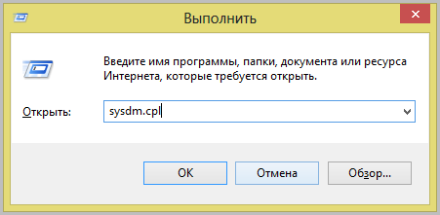

В окне «Свойств системы» выбираем вкладку «Оборудование».

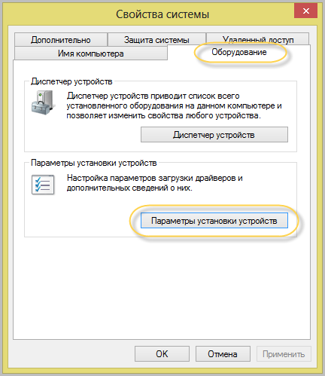

*Запоминать название sysdm.cpl совсем не обязательно. Есть способ легче — нажмите Win+Pause, в появившемся окне выберите «Дополнительные параметры системы». Результат будет тот же.*

По кнопке «Параметры установки устройств» можно проверить настройку автоматического обновления драйверов Windows.

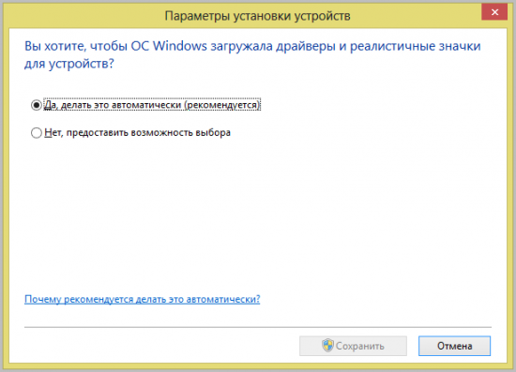

Здесь указывается только настройка, а само обновление драйверов происходит в «Центре обновлений Windows» вместе с установкой обновлений самой системы и прикладных программ Microsoft.

**Как обновить драйвер самому?**

Если у вас есть сомнения касательно свежести установленного драйвера вашего устройства, то можно запустить его обновление вручную. Для этого запускаем Диспетчер устройств (я рекомендую вызвать его из окна Системы по Win+Pause). Теперь в дереве устройств выбираем интересующее нас оборудование и по правой клавише выбираем «Обновить драйвер».

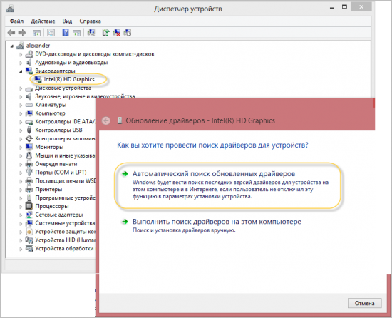

Результатом операции должно быть сообщение системы об успешном обновлении драйвера.

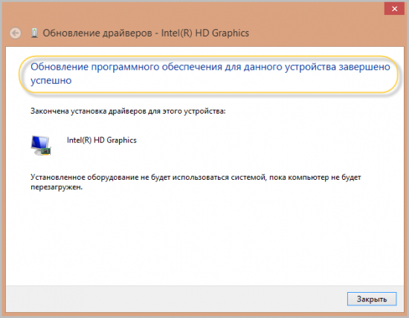

**Если система не нашла драйвер**

Однако, есть шанс, что в ваших руках, а точнее в вашем системном блоке, окажется устройство, для которого Windows не сможет самостоятельно найти драйвер. Тогда придется установить его с диска или сайта производителя. При обновлении драйвера устройства вам следует выбрать «Найти драйвер на этом компьютере» и указать путь к папке, в которую вы его скачали.

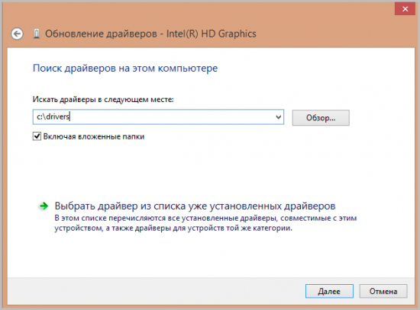

# # #

Для большинства современных устройств операционная система Microsoft Windows сама способна найти подходящий драйвер без вашего участия. Просто проверьте, включено ли автоматическое обновление драйверов.

Если вы решили попробовать какой-то бета-драйвер от разработчика устройства на свой страх и риск, то обновите его вручную через опцию «Найти драйвер на этом компьютере».

Также не стоит забывать о встроенном механизме автоматического обновления драйверов, которые поставляет сам разработчик драйвера. Не стоит отключать ее, если хотите иметь самые актуальные версии установленных драйверов.

**Задание:**

1. Подготовить 3 тестовых вопроса по данному материалу (не менее 5-ти вариантов ответов)

2. Составить алгоритм обновления драйверов в виде блок-схемы